Муниципальное бюджетное общеобразовательное учреждение
«Новообинцевская средняя общеобразовательная школа»
Шелаболихинский район Алтайский край

Приказ

17.09.2019 № 125
с. Новообинцево

О проведении школьного этапа всероссийской олимпиады
школьников в 2019-20120 учебном году

В соответствии с Порядком проведения всероссийской олимпиады школьников, утвержденном приказом № 1252 Министерства образования и науки РФ от 18.11.2013, на основании приказа комитета Администрации Шелаболихинского района по образованию от 17.09.2019 № 171, ПРИКАЗЫВАЮ:
1. Провести школьный этап олимпиады с 9 сентября по 15 октября 2019 года по следующим предметам: русский язык, литература, немецкий язык, математика, информатика и ИКТ, физика, химия, экология, биология, история, география, экономика, право, обществознание, технология, физическая культура, искусство (МХК), основы безопасности жизнедеятельности (ОБЖ), астрономия.
2. Учителям – предметникам ознакомиться самим и ознакомить учащихся с датами проведения олимпиады и обеспечить проведение школьного этапа олимпиады.
3. Выставить олимпиадные работы победителей и призеров школьного этапа олимпиады до 20 октября 2019 года на сайт МБОУ «Новообинцевская СОШ».
4.Контроль за исполнением приказа возложить на Баканову Т.Л., учителя, исполняющего обязанности заместителя директора по учебно – воспитательной работе школы.

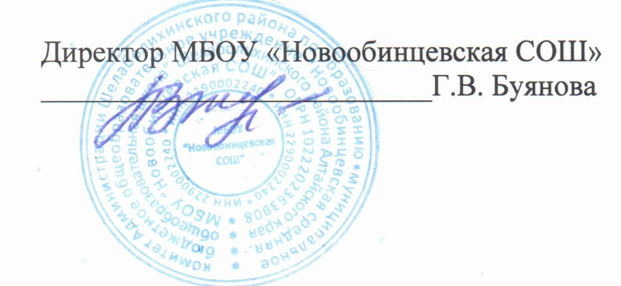
С приказом ознакомлены:

Муниципальное бюджетное общеобразовательное учреждение
«Новообинцевская средняя общеобразовательная школа»
Шелаболихинский район Алтайский край

График проведения школьного этапа всероссийской олимпиады
школьников в 2019-20120 учебном году

Предмет | Дата проведения
экология | 11.09.2019
искусство (МХК) | 13.09.2019
экономика | 17.09.2019
биология | 18.09.2019
информатика и ИКТ | 20.09.2019
технология | 23.09.2019
химия | 24.09.2019
история | 25.09.2019
основы безопасности жизнедеятельности (ОБЖ) | 26.09.2019
право | 27.09.2019
география | 01.10.2019
литература | 02.10.2019
физическая культура | 03.10.2019
физика | 07.10.2019
русский язык | 08.10.2019
математика | 09.10.2019
обществознание | 10.10.2019
астрономия | 11.10.2019
немецкий язык | 14.10.2019

